В начальной школе прошел фольклорный праздник «Осенние посиделки»
В старые добрые времена был такой обычай у русских людей: когда заканчивали полевые работы, а хлеб в закрома засыпали- коротали осенние и зимние вечера вместе, устраивали посиделки.
Праздник «Осенние посиделки» всесторонне развивает творческие способности детей через русский фольклор. Используемые русские народные игры, песни, танцы, потешки способствуют созданию у детей художественных образов.
В празднике приняли участие все учащиеся начальной школы.
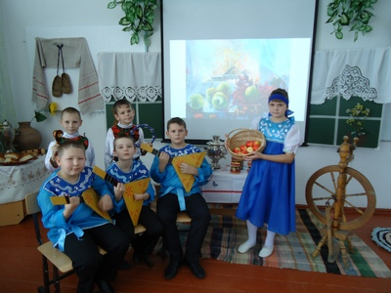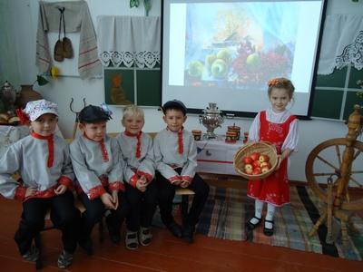

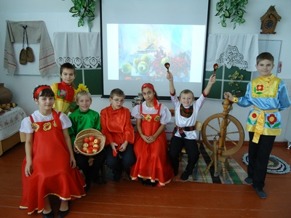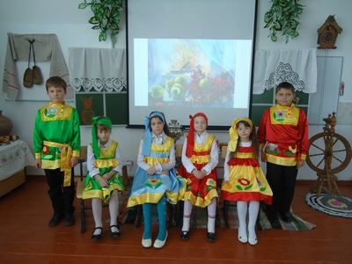
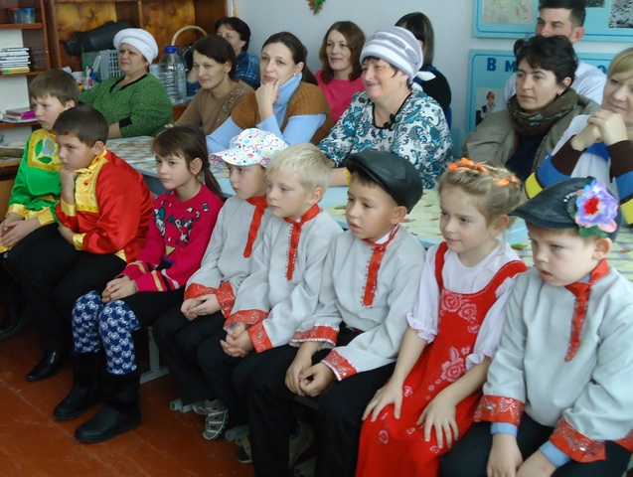
Ученики 4 класса рассказали и показали как готовились к посиделкам,встречали гостей,спели русские народные песни.

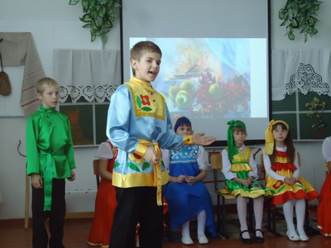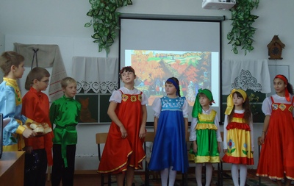
Всем было очень интересно узнать историю русской избы которую подготовили ученики 3 класса.
Русская деревнская изба обычно представляла собой не только дом для жилья людей, но целый комплекс построек, включавший в себя все необходимое для автономной жизни большой русской семьи: это и жилые помещения, и помещения для хранения, помещения для скота и птицы, помещения для запасов корма (сеновалы), помещения-мастерские, которые были интегрирваны в один огороженый и хорошо защищенный от непогоды и чужаков крестьянский двор. Иногда часть помещений была интегрирована под единой кровлей с домом или входила в состав крытого двора. Только бани, почитавшиеся местом обитания нечистой силы (и источников пожаров) строили отдельно от крестьянской усадьбы.
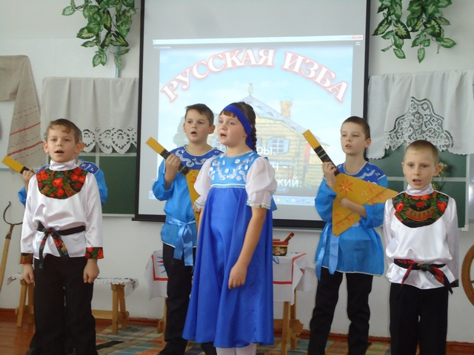

Первыми древнерусскими ремесленниками-профессионалами были кузнецы. Кузнец в былинах, преданиях и сказках является олицетворением силы и мужества, добра и непобедимости. Железо тогда выплавляли из болотных руд. Добыча руды производилась осенью и весной. Ее сушили, обжигали и везли в металлоплавильные мастерские, где в специальных печах получали металл. Древнерусские кузнецы снабжали землепашцев сошниками, серпами, косами, а воинов-мечами, копьями, стрелами, боевыми топорами. Все, что необходимо было для хозяйства — ножи, иглы, долота, шилья, скобели, рыболовные крючки, замки, ключи и многие другие орудия труда и бытовые вещи, — изготавливали талантливые умельцы.
Об этой древнерусской профессии рассказали ученики 2 класса закончив свое выступление зажигательным танцем.
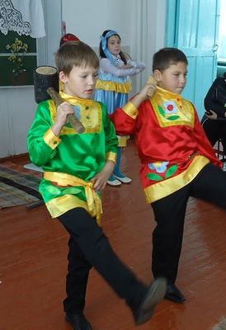

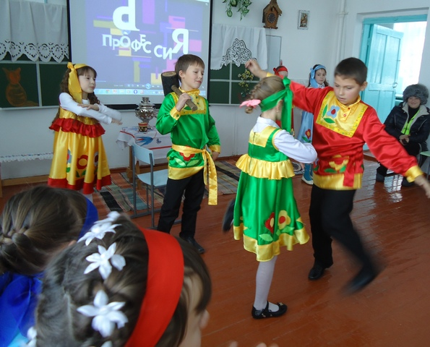

С давних пор славится наш народ гостеприимством! А какие же посиделки без чая? Русский чай - основа русского гостеприимства, прекрасный напиток, пришедший к нам из далеких времен. Чай хорошо утоляет жажду, снимает усталость, придает бодрость.
Самовар был не обычной принадлежностью домашнего хозяйства, а своеобразным олицетворением достатка, семейного уюта, благополучия. Его включали в девичье приданое, передавали по наследству, дарили. Тщательно начищенный, он красовался на самом видном и почётном месте в комнате.
Существует легенда, согласно которой самовар в Россию из Голландии завёз Пётр I, но в действительности самовары появились через полвека после смерти царя Петра. Первоначально в России самовар начали делать на Урале. 275 лет назад на Иргинском заводе на Урале появился первый самовар.
С историей русского самовара гостей познакомили ученики первого класса.

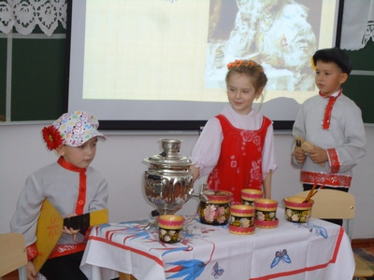
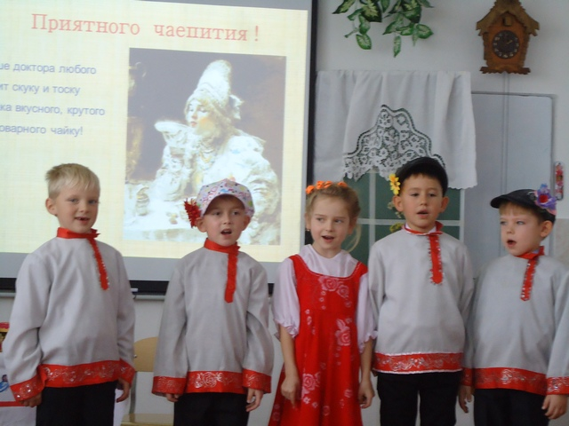

Звучали русские народные песни,загадки,потешки,проводились традиционные русские народные игры.Праздник закончился чаепитием.Гости и участники не хотели расходиться.
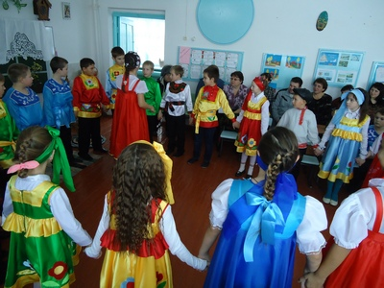

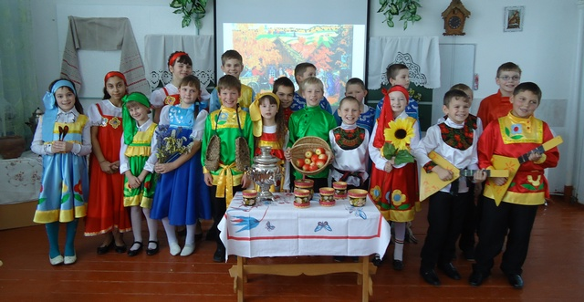
Праздник подготовила и провела учитель начальных классов Литвинова В.С.

